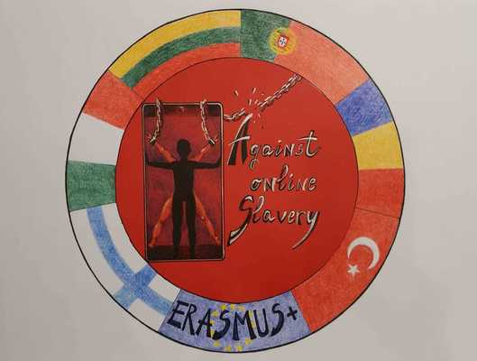
Tuntisuunnitelma | AGAINST ONLINE SLAVERY (2019-1-FI01-KA229-060725)

Maa ja koulu | Turkki, TED Ege College
Opettaja(t) | Müge Altınçınar / Aslıhan Kayhan
Oppiaine | Englanti
Aihe | Facebook ja sosiaalinen media
Age group: | 13-17 | Lesson Duration: | 45 minutes

Oppitunnin tavoitteet:
• Auttaa opiskelijoita puhumaan Facebookista ja muista sosiaalisen verkostoitumisen sivustoista
• Kehittää opiskelijoiden lukutaitoja
• Kehittää opiskelijoiden kysymyksenmuodostustaitoja
• Kehittää opiskelijoiden kommunikaatiotaitoja

Sisältöjen tiivistelmä:
1. Anna opiskelijoille tehtävätaulukko ja ohjaa heidät tehtävään 1. Anna heille kaksi minuuttia aikaa tehtävän 1 tekstin skannaamiseen ja kysymykseen vastaamiseen. (Ivy Bean oli
kuuluisa vanhin Facebook-käyttäjänä 102-vuotiaana)
2. Tehtävässä 2 opiskelijat lukevat tekstin uudelleen tarkemmin. He voivat työskennellä pareittain,
alleviivata numerot ja kertoa, mihin jokainen niistä viittaa. Saatat joutua selittämään
ero optimin ja maksimin välillä.
3. Pyydä oppilaita kuvittelemaan, että he haluavat liittyä kuvitteelliselle sosiaalisen median sivustolle ‘Friendpage’ . Näytä tehtävä 3 luokkahuoneessa (tai kopioi se taululle) ja tee esimerkkiprofiili luokkana. Käytä esimerkissä esim seuraavaa asiaan sopivaa sanastoa:
Kiinnostuksen kohteet: urheilu, kielet, matkailu, musiikki, elokuvat
Luonne: urheilullinen, taiteellinen, epätavallinen, puhelias, ahkera, musikaalinen
Tällä hetkellä tunnen: Rentoutunut, stressaantunut, tylsistynyt, energinen, väsynyt
4. Jaa tehtävän 3 profiilit ja pyydä oppilaita käyttämään mielikuvitustaan profiilin laatimiseen. Aseta aikaraja.
5. Kerää valmiit profiilit ja jaa ne uudelleen siten, että jokainen opiskelija saa nyt eri profiilin.
6. Kerro opiskelijoille, että he käyttävät profiilitietojaan hetken kuluttua. Ensin heidän on käytävä läpi pareittain FriendPagen säännöt tehtävässä 4.
7. Näytä tai jaa tehtävä 5 ja kerro oppilaille, että heidän on kuunneltava tarkasti ja noudatettava ohjeitasi. Heidän ei pidä vielä kirjoittaa mitään. Tämä tehtävä jäljittelee Facebook-seinää.
8. Pyydä oppilaita suorittamaan tehtävän 5 osa 1. Heidän tulee esitellä itsensä käyttämällä FriendPage-profiilin tietoja (tehtävä 3). Anna oppilaille tarvittaessa esim. seuraavanlainen esimerkki: Hei, olen Ruby. Olen 14 ja olen tyttö. Asun Lontoossa,
mutta kotikaupunkini on...
9. Kun kaikki ovat saaneet esittelynsä valmiiksi, pyydä oppilaita taittamaan paperi katkoviivan kohdalta ja kirjoittamaan sitten kysymys kohdan "2" viereen. Kirjoita kysymys.'
10. Nyt jokainen luovuttaa paperinsa vasemmalla olevalle henkilölle.
11. Oppilaat kirjoittavat vastauksen kohdan "3" viereen. Vastaa kysymykseen" ja taittavat paperin uudelleen.
He kirjoittavat nyt toisen (eri) kysymyksen kohdan 4 viereen. Kirjoita kysymys.
12. Jokainen luovuttaa taas paperinsa vasemmalla olevalle henkilölle.
13. Jatka näin, kunnes paperit ovat kiertäneet kaikilla. Oppilaat voivat nyt avata paperinsa ja lukea
mitä heidän "seinällään" on ja jakaa ”seinänsä” ryhmälle.
14. Seuranta – kerää yleisiä virheitä oppilaiden kysymyksistä ja vastauksista. Kirjoita taululle virheitä sisältävät otteet ja pyydä oppilaita korjaamaan ne pareittain.

Materiaalit:
Opiskelijan tehtävälomake.

Lähteet:

Oppimistulosten arviointi:
Tehtävä antaa opiskelijoille mahdollisuuden luoda kuvitteellisen verkkoseinän, jonka kautta he voivat olla vuorovaikutuksessa toistensa kanssa.

